Летнее развлечение в детском саду. Первая младшая группа.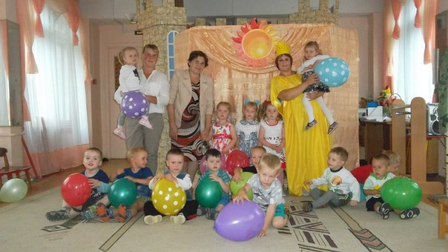
До свидания лето! До свидания солнце!
Дети заходят в зал и выстраиваются в круг (Звучит музыка про солнышко и детский сад).
Ведущий: Здравствуйте, ребята, сегодня у нас необычный день
Сегодня мы будем прощаться с летом! Но мы грустить не будем и попрощаемся с летом весело! Для этого нам надо найти солнышко, ведь он главный помощник лета!
А чтобы солнышко скорее услышало нас, давайте для него станцуем! (танец пяточка носочек).
Солнышко: Здравствуйте мои друзья! Как радо встречи с вами я! Вы подросли, и плакать перестали, скажите, вы меня узнали?
Дети. Да!
Солнышко:. Без меня не будет света, без меня нее будет лета!
По утрам стучусь в оконце, просыпайтесь, встало солнце!
Скорей вставайте в хоровод, пусть каждый встанет и споет! (танец поплясать становись)
Солнышко. Я сегодня заглядывало вам в группу утром и увидело, что вы любите играть, давайте поиграем в игру «солнышко и дождик».
Ведущий: Спасибо солнышко, что поиграло с нами!
Солнышко:
У меня, у солнца - сто забот:
Обогреть ваш огород,
Все цветочки распустить,
На веранде погостить,
После ливня, на бегу,
Сделать радугу-дугу.
И Наташке-хохотушке
На нос бросить конопушки.
Ведущий:
Да, Солнышко, у тебя действительно много забот –
Ты весь мир обогреваешь и усталости не знаешь!
Солнышко.
Утром солнышко встает:
Всех гулять оно зовет:
Собирайтесь, наряжайтесь,
Веселее улыбайтесь!
Упражнение «Утром солнышко встает»
(и.п. дети сидят на корточках)
Утром солнышко встает - медленно подниматься, поднимать руки вверх через стороны
Выше, выше,выше.
К ночи солнышко зайдет - медленно опускаться вниз, садясь на корточки
Ниже, ниже, ниже!
Хорошо,хорошо - хлопать в ладоши
Солнышко смеется.
А под солнышком всем
Весело живется!
(звучит музыка - дети прыгают на месте)
Солнышко:
Начиная новый день –
Мне, друзья, светить не лень,
Солнце на небе встает,
Веселиться всех зовет.
Игра с солнышком «Собери солнечные лучики и дождинки»
(на пол под музыку высыпаются шарики из сухого бассейна желтого и синего цвета и дети их собирают, синие шарики в корзину синего цвета желтые в желтого)
Солнышко: Очень весело мне было с вами, но пора возвращаться домой на небо.
Ведущий: Спасибо тебе, солнышко , что поиграло с нами. С тобой очень хорошо, тепло, весело. Выглядывай почаще в свое окошечко, согревая нас своим теплом.
Солнышко: До свидания, друзья!
Ведущий: до свидания, Солнышко!

